DRAGI PEVCI IN PEVKE OTROŠKEGA PEVSKEGA ZBORA

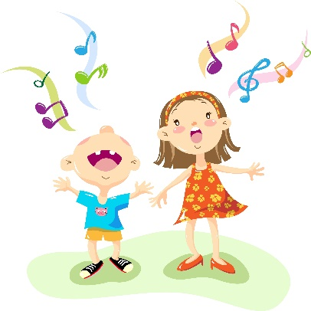
V TEH DNEH, KO MORAMO BITI DOMA IN SE NE DRUŽIMO S PRIJATELJI IN SOVRSTNIKI, SI LAHKO ČAS KRAJŠAMO S PETJEM.

PESMICE, KI JIH POJEMO PRI PEVSKEM ZBORU, LAHKO PREDSTAVITE SVOJIM STARŠEM IN DRUGIM SORODNIKOM, KI ŽIVIJO V HIŠI SKUPAJ Z VAMI.

POVABITE JIH NA PEVSKO VAJO IN JIM PREDSTAVITE, KAKO POTEKAJO VAJE OTROŠKEGA PEVSKEGA ZBORA V ŠOLI.
ZA ZAČETEK JIM LAHKO POKAŽETE RAZLIČNE RITME, KI SI JIH IZMISLITE SAMI, ONI PA ZA VAMI PONOVIJO. TAKO KOT DELAMO NA PEVSKI VAJI.

DA SE BOSTE LAŽJE SPOMNILI NAŠIH PESMIC,
VAM POŠILJAM POSNETKE IN BESEDILA 4 PESMIC

Učiteljica Kerstin

